Afskráning nemenda
Hægt er að setja upp afskráningu í Speedadmin, þar sem nemendur geta óskað eftir að afskrá sig úr völdu námi.

Ef afskráningaraðgerðin er virkjuð virkar hún sem valmyndaratriði í efstu valmynd nemenda. Þegar það er valið verða þeir beðnir um að svara spurningum (skilgreindar af skólanum) og það er upplýsingatexti.

Þessar leiðbeiningar lýsa því hvernig á að setja upp og nota Afskráningaraðgerðina í Speedadmin.

Afskráningaraðgerðin er eingöngu tilkynningaaðgerð, þar sem nemendur geta óskað eftir að skrá sig úr einstökum eða öllum námsgreinum. Eftir þetta mun umsýsluaðili/ofurnotandi vinna úr beiðni um afskráningu og láta nemanda vita. Nemandi er því ekki sjálfkrafa afskráður úr náminu sem hann vill hætta í. Í kjölfarið er svo hægt að sækja skýrslur/lista á svör nemenda frá afskráningu.

Setja upp afskráningaraðgerð

Tékklisti:

1. Leyfa afskráningu - Grunngögn > Afskráning > "Leyfa afskráningu"

2. Setja inn spurningu – Grunngögn > Afskráning > "Spurningar"

3. Setja inn afskráningartexta (skilyrði) - Grunngögn > Afskráning > "Textar"

4. Búa til afskráningarástæðu – Grunngögn > Ástæða afskráningar

5. Setja texta inn í tölvupóstsniðmát fyrir sjálfvirkt svar við afskráningu - Grunngögn > Afskráning > "Breyta tölvupóstsniðmáti"

Gott er að nota tékklistann ef þú ert kunnug/ur afskráningunni. Ef þetta er í fyrsta skipti sem þú þarft að setja upp afskráningu er mælt með því að þú lesir allan leiðarvísinn hér að neðan.

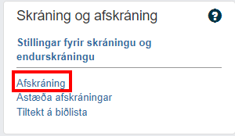

1. Afskráningar aðgerðin er gerð aðgengileg nemendum með því að haka við "Leyfa afskráningu".

Grunngögn > Afskráning

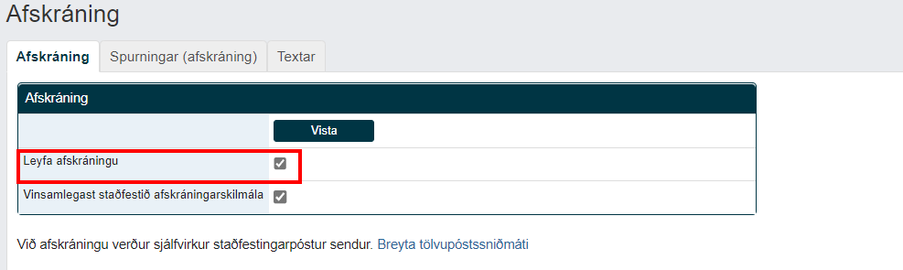

Mælt er með því að afskráningaraðgerðin sé ekki opin á því tímabili sem endurskráning fer fram en svo væri hægt að hafa hana opna restina af skólaárinu.

Afskráning er nú sett upp og sýnileg nemendum í efstu valmyndarstikunni.

2. Í flipanum „Spurningar (afskráning)“ skaltu setja inn spurningar sem þú vilt að nemendur svari þegar þeir óska eftir að hætta.
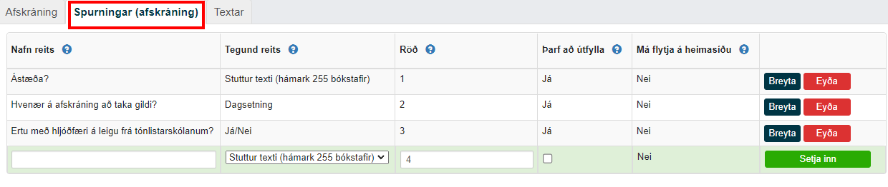

Í því sambandi ber að huga að því hvaða svör er hægt að nota við síðari tölfræði, hvort hægt sé að fá nemandann til að halda áfram í náminu og mikilvægi.

- Af hverju viltu hætta?
- Hvenær viltu hætta?
- Almennar upplýsingar fyrir tölfræði
Allar spurningar í þessu sambandi má merkja sem „þarf að útfylla“ þar sem nemendur geta ekki klárað afskráningu án þess að svara þessum spurningum.

3. Upplýsingatexti sem lýsir reglum um afskráningu o.fl. er sett inn undir flipanum „Textar“.

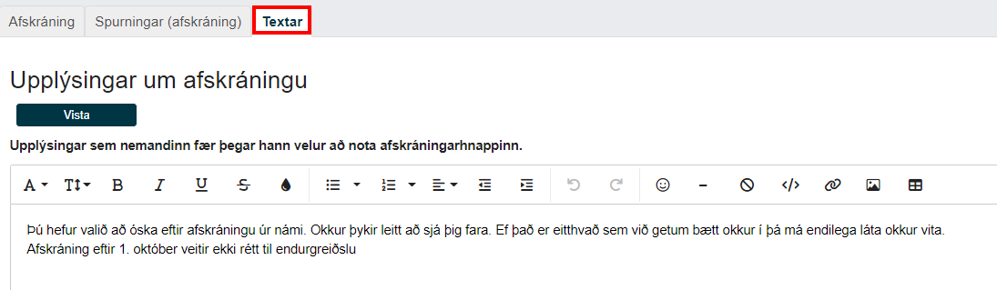

4. Ástæður fyrir afskráningu er að finna í grunngögnum.
Grunngögn > Ástæða afskráningar

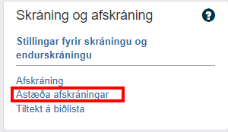

Ástæður afskráningar má einnig nota almennt fyrir brottvísun/afskráningu nemenda og þannig í kjölfarið er hægt að fá upp tölfræði um ástæður afskráningar nemenda eftir námi.

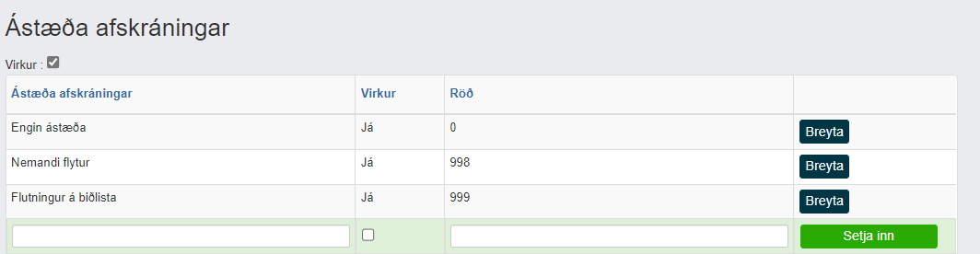

5. Sérsníða tölvupóstsniðmát fyrir staðfestingartölvupóstinn sem er sjálfkrafa sendur til greiðanda þegar nemandi óskar eftir afskráningu.

Grunngögn > Afskráning > "Breyta tölvupóstsniðmáti"
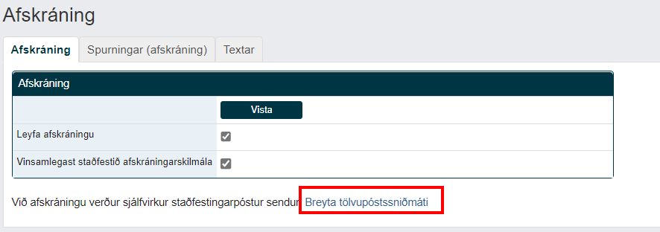
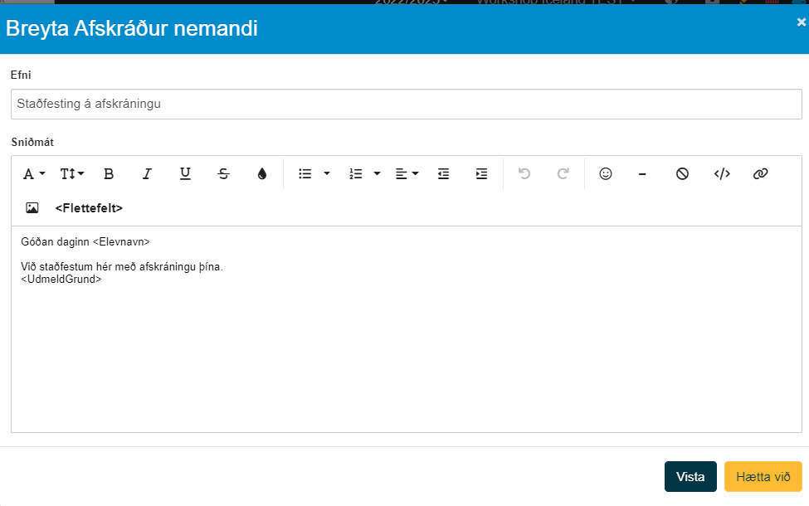

Afskráning nemanda
Í efstu valmyndarstikunni verður „Afskráning“ sýnilegt öllum nemendum.
Þegar nemandi/forráðamaðuri smellir á hnappinn mun upplýsingatextinn um afskráningu birtast. Síðan þarf að gefa upp hvaða námi/námsgrein nemandinn óskar eftir að hætta í og svara spurningum.
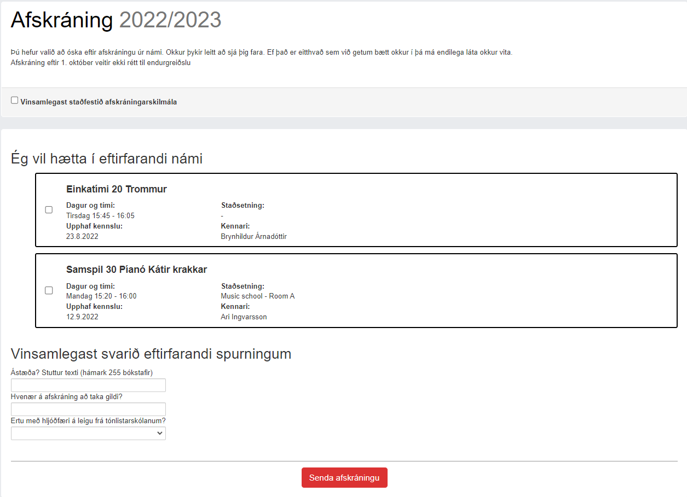
Nemandi smellir síðan á „Senda afskráningu“ og fær kvittun og sjálfvirkur staðfestingarpóstur er sendur. Þessi tölvupóstur er sendur á greiðanda.

Afgreiðsla á afskráningu nemenda

Þegar nemandi hefur lokið afskráningu verður það sýnilegt ofurnotendum í tilkynningabakkanum.
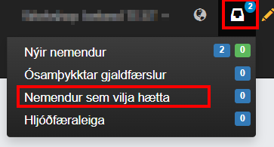

Með því að smella á „Nemendur sem vilja hætta“ færðu yfirlit yfir þá nemendur sem hafa óskað eftir afskráningu.
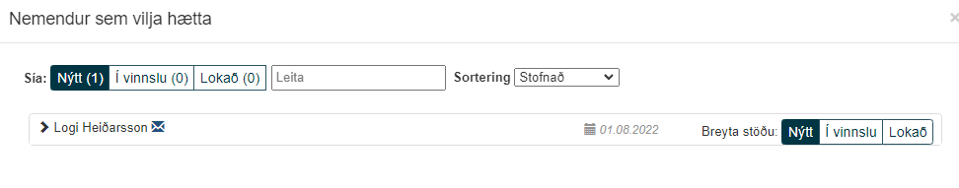

Nemendur fá sjálfkrafa stöðuna „Nýtt“.

Hægt er að opna afskráninguna með því að smella á örina við hliðina á nafni nemandans og fá ítarlegri yfirsýn og sjá hvað nemandinn hefur skrifað.
Undir afskráningu er hægt að opna og fá ítarlegri yfirsýn og sjá hvað nemandinn hefur skrifað í athugasemdir og hvernig nemandinn hefur svarað spurningunum.
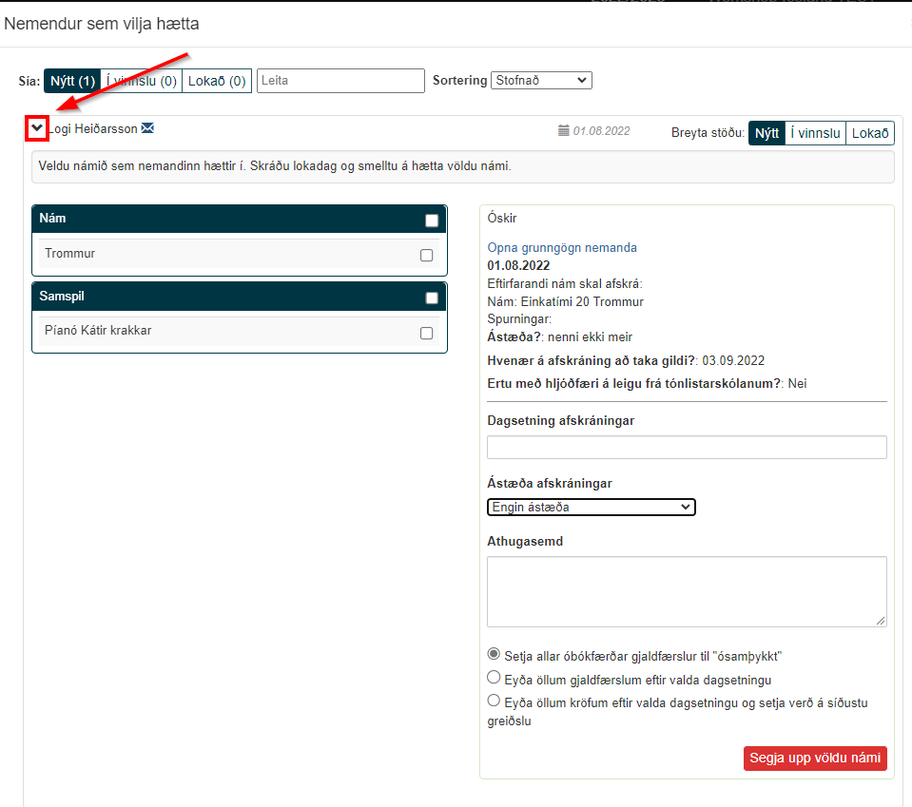

Þegar þú ert að vinna úr afskráningu nemanda geturðu breytt stöðunni með því að ýta á „Í vinnslu“ við hliðina á nafni viðkomandi nemanda og síðan „Lokað“ þegar búið er að vinna úr þeim.

Hér skal þó tekið fram að afskráning hefur ekki farið fram í kerfinu þegar staðan er stillt á „Lokað“. Þetta er staða sem hjálpar við vinnslu afskráningar og getur verið gagnleg fyrir innanhúss stöðu og síun.

Mælt er með því að fara beint í grunngögn nemandans og senda tilkynningu til greiðanda um að afskráning sé frágengin. Að auki, vinna úr greiðslufyrirkomulagi fyrir námið sem nemandi hættir í.

